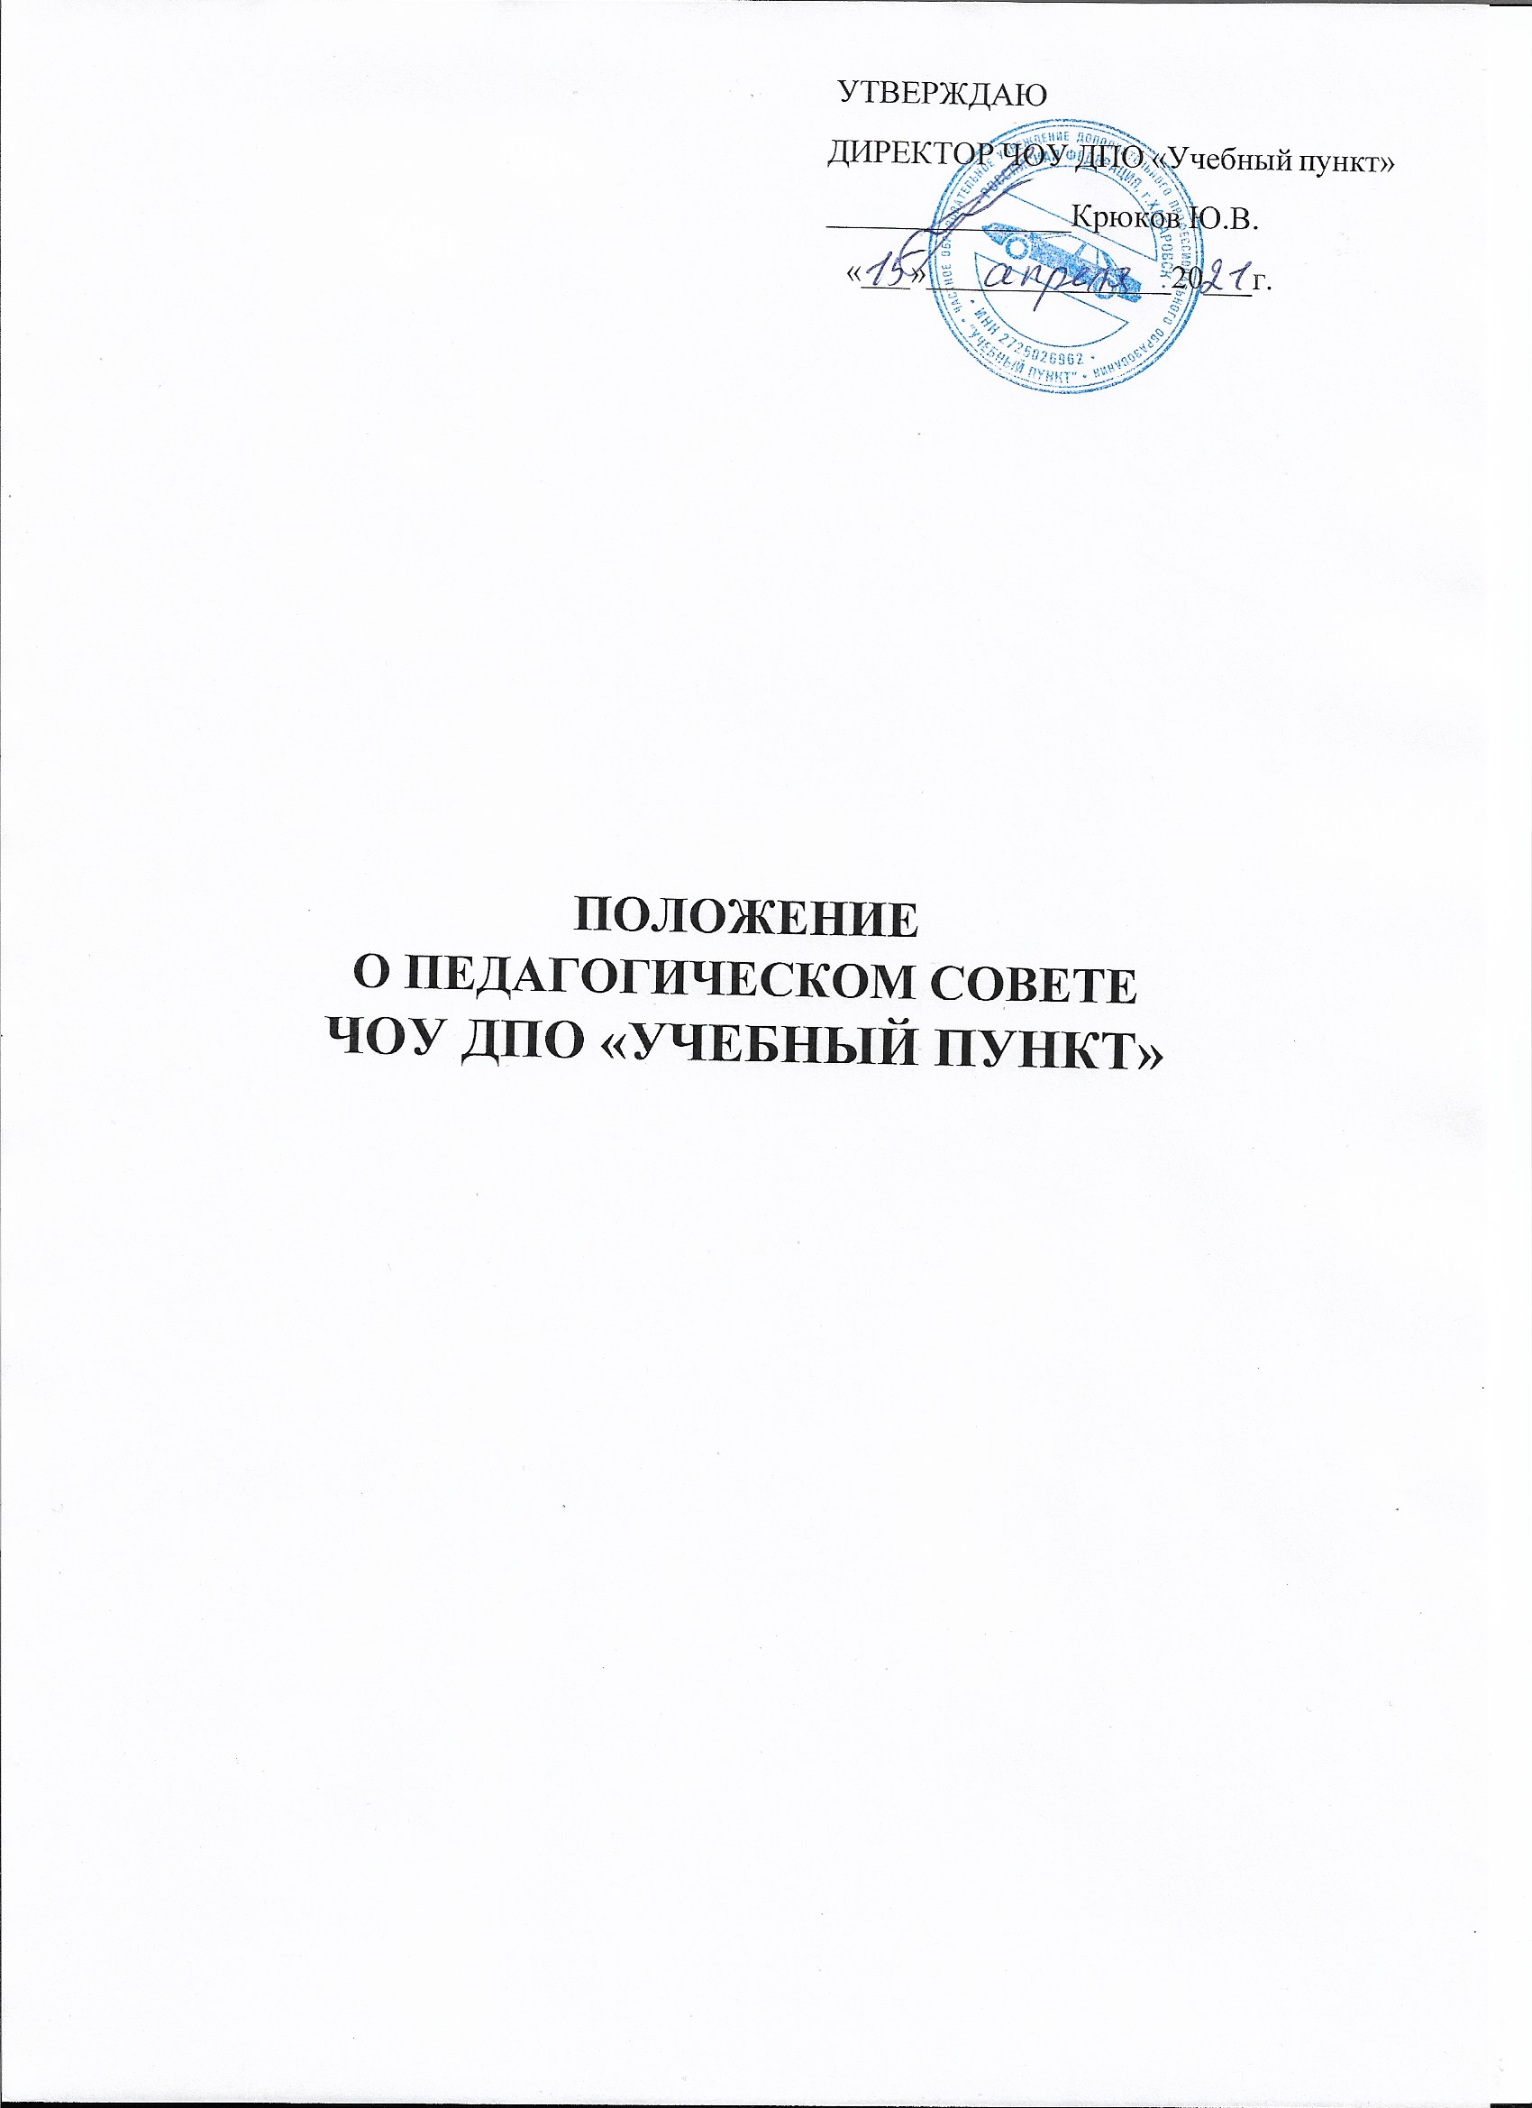

1. ОБЩИЕ ПОЛОЖЕНИЯ
1.1 Настоящее положение разработано в соответствии с Законом РФ №273-Ф3 «Об образовании в Российской Федерации», ЧОУ ДПО «Учебный пункт» (далее - Автошкола) и локальными актами автошколы.
1.2. Педагогический совет Автошколы является коллегиальным совещательным органом управления, объединяющим преподавателей, мастеров производственного обучения и других его работников.
1.3. Каждый педагогический работник Автошколы с момента заключения трудового договора и до прекращения его действия является членом педагогического совета.
1.4. Срок настоящего Положения не ограничен. Положение действует до принятия нового.
1.5. Педагогический совет Автошколы действует в соответствии с действующим законодательством Российской Федерации в области образования, нормативных правовых документов об образовании, Устава Автошколы, настоящего Положения.
2. ЦЕЛИ СОЗДАНИЯ ПЕДАГОГИЧЕСКОГО СОВЕТА
2.1. Целями создания педагогического совета являются:
-совершенствования организации образовательного процесса,
-рассмотрение основных вопросов образовательного процесса; -развитие содержания образования;
-повышения качества обучения и воспитания обучающихся;
-совершенствование методической работы Автошколы;
-содействие повышению квалификации преподавателей автошколы.
3. ПРЕДМЕТ ДЕЯТЕЛЬНОСТИ ПЕДАГОГИЧЕСКОГО СОВЕТА
3.1 .Основными направлениями деятельности педагогического совета является:
-рассмотрение и обсуждение направлений развития Автошколы;
-разработка образовательной программы учреждения и представление ее для утверждения генеральному директору;
-обсуждение и принятие вариантов рабочих учебных планов, программ, учебников, учебных пособий, иных методических материалов и образовательных технологий;
-организация и совершенствование методического обеспечения образовательного процесса;
-рассмотрение вопросов организации учебного процесса в соответствии с требованиями федеральных государственных образовательных стандартов;
-рассмотрение состояния и итогов учебной работы Автошколы, результатов промежуточной и итоговой аттестации;
-анализ организации воспитательной работы с обучающимися;
-рассмотрение состояния и итогов методической работы Автошколы, использования различных педагогических и информационных технологий, методов и средств обучения;
-обсуждение опыта работы преподавателей в области новых информационных и педагогических технологий, авторских программ и т.д.;
-рассмотрение вопросов повышения квалификации работников;
-рассмотрение вопросов приема, выпуска и исключения обучающихся, их восстановления на обучение;
-рассмотрение материалов самообследования Автошколы;
-обсуждение режима работы Автошколы, обсуждение вопросов продолжительности учебного года, учебной недели, учебного дня.

4. СОСТАВ И ОРГАНИЗАЦИЯ РАБОТЫ ПЕДАГОГИЧЕСКОГО СОВЕТА
4.1. В состав педагогического совета входят:
-директор Автошколы, все преподаватели Автошколы, мастера производственного обучения.
4.2.Педагогический совет действует в течение всего периода деятельности Автошколы с момента приема на работу в учреждение директора, педагогических работников. В 2 случае увольнения из Автошколы работник выбывает из состава Педагогического совета Автошколы. Правом голоса на заседаниях Педагогического совета обладают только его члены.
4.3. Председателем Педагогического совета является директор Автошколы с правом решающего голоса.
4.4. На заседаниях Педагогического совета могут присутствовать:
-работники Автошколы, не являющиеся членами Педагогического совета;
4.5. Деятельность Педагогического совета Автошколы регламентируется Положением о Педагогическом совете. Положение о Педагогическом совете автошколы утверждается и вводится в действие приказом директора.
4.6.Заседания Педагогического совета проводятся в соответствии с Планом работы Автошколы на учебный год, а так же во внеочередном порядке для решения неотложных вопросов осуществления образовательной деятельности, но не реже одного раза в год.
4.7.Педагогический совет может быть созван по инициативе Председателя или по инициативе не менее двух третей членов Педагогического совета.
4.8. Педагогический совет считается правомочным, если на заседании присутствуют не менее половины состава педагогических работников, включая председателя.
4.9. Педагогический совет принимает решения открытым голосованием. Решения Педагогического совета считаются принятыми, если за них проголосовало более половины участвующих. При несогласии директора Автошколы с решением, принятым педагогическим советом, окончательное решение принимает Учредитель.
4.10. Решения Педагогического совета являются рекомендательными для трудового коллектива Автошколы. Решения Педагогического совета, утвержденные приказом директора, являются обязательными для исполнения всеми работниками Автошколы и участниками образовательного процесса.
5. ПРАВА ПЕДАГОГИЧЕСКОГО СОВЕТА
5.1. Педагогический совет имеет право: -обсуждать и принимать планы работы, отчеты Автошколы; -заслушивать информацию и отчеты педагогических работников Автошколы; -рассматривать основные вопросы образовательного процесса; -принимать локальные акты, регулирующие образовательный процесс; -принимать окончательное решение по спорным вопросам, входящим в его компетенцию.
5.2. Педагогический совет не вправе решать вопросы, относящиеся к компетенции Учредителя или директора Автошколы, кроме тех, право решения, которых может быть делегировано ему в соответствии с Уставом.
6. ДЕЛОПРОИЗВОДСТВО ПЕДАГОГИЧЕСКОГО СОВЕТА
6.1. Заседание педагогического совета оформляется протоколом, подписываются председателем и секретарем педагогического совета. В протоколе фиксируется дата проведения заседания, количество присутствующих членов педагогического совета, тема педагогического совета, повестка дня, ход обсуждения вопросов, выносимых на педагогический совет, предложения и замечания членов педагогического совета, решения.
6.2. Нумерация протоколов ведется с начала года.
6.3. Каждый член педагогического совета обязан посещать все заседания совета, принимать активное участие в его работе, своевременно и точно выполнять возлагаемые на него поручения.

